3. Prodej přes webové stránky a mobilní aplikace (online prodej)
Díky webovým stránkám se mohou firmy velmi efektivně nejen prezentovat a budovat své dobré jméno, ale i komunikovat se svými zákazníky či dodavateli. V mnoha případech dnes firmy přes vlastní webové stránky své zboží či služby prodávají a tržby z online prodejů tvoří nezanedbatelnou součást jejich celkových tržeb. Podniky provozující prodej přes webové stránky začínají zvolna pronikat i na tzv. online tržiště. Prodávat v tomto prostředí se zatím daří především subjektům působícím v cestovním ruchu, zvláště firmám poskytujícím ubytování.
Pozn.: otázky v této kapitole se vztahují k roku předcházejícímu šetření, tj. zde konkrétně k roku 2020

Hlavní zjištění
- Online se neodehrává jen prezentace a komunikace podniků, rok od roku roste také podíl těch, kteří přes web prodávají své zboží a služby. V průběhu roku 2020 prodávala v Česku přes webové stránky pětina podniků s deseti a více zaměstnanci (21 %). I když je tento podíl v porovnání s rokem 2007 více než 2,5krát vyšší, největší boom v podnikových online prodejích se odehrál mezi roky 2007 až 2012. Od té doby se podíl firem prodávajících své výrobky nebo služby online již příliš nemění a pohybuje se kolem dvacetiprocentní hranice.
- Na rozdíl od většiny jiných ICT ukazatelů se v případě prodejů přes webové stránky či aplikace jejich relativní četnost liší jen málo v závislosti na velikosti subjektu. Opět platí, že velké firmy prodávají přes web častěji (29 %), ale rozdíl mezi nimi a malými firmami (20 %) není tolik výrazný.
- Nejčastěji prodávají své produkty přes webové stránky cestovní agentury a kanceláře – v roce 2020 přesáhl podíl prodávajících v tomto odvětví jako jediný hranici 70 %.
- Tržby z prodejů uskutečněných přes webové stránky v roce 2020 tvořily 9 % celkových tržeb všech podniků s 10 a více zaměstnanci v Česku. Pro 13 % podniků v Česku tvořily prodeje přes webové stránky více než 10 % z jejich celkových tržeb. Nejvyšší tržby z prodejů uskutečněných přes webové stránky nebo mobilní aplikace vykázaly v roce 2020 cestovní agentury a kanceláře (66% podíl na celkových tržbách). S velkým odstupem patří druhé nejvyšší tržby z online prodejů subjektům z odvětví ubytování a subjektům působícím v mediálním sektoru, tj. vydavatelství, filmová výroba, rozhlasové a televizní vysílání (v obou odvětvích shodně 33 % z celkových tržeb).
- Mezi zeměmi EU27 se české firmy realizující prodeje přes webové stránky nebo mobilní aplikace umístily v roce 2020 na nadprůměrném 13. místě. Průměr evropské sedmadvacítky dosáhl v roce 2020 hranice 19 %. První příčky patřily v roce 2020 Irsku a Litvě (v obou zemích shodně 34 % podniků prodávajících přes web), nejméně často přes web prodávaly podniky v Rumunsku (12 % podniků) či Bulharsku (10 %).
- V tržbách z prodejů uskutečněných přes webové stránky nebo mobilní aplikace se v mezinárodním srovnání za rok 2020 umístily české podniky na nadprůměrném sedmém místě. Tržby českých podniků z webových prodejů byly za rok 2020 na úrovni 9 % celkových podnikovvých tržeb, průměr za EU27 v roce 2020 činil 7 % celkových tržeb. Nejvyšší tržby z online prodejů mělo v roce 2020 Irsko (16,5 %), s odstupem pak Belgie (12,5 %), Nizozemsko (11 %) nebo Švédsko (10 %).
- Firmy, které prodávají přes webové stránky, prodávají přibližně stejně často jak koncovým zákazníkům (soukromým osobám): 86 %, tak dalším firmám nebo organizacím veřejné správy (83 %).
- Mezi firmy, které častěji prodávají koncovým zákazníkům (tzv. B2C prodej) než jiným firmám či veřejné správě (B2B, B2G prodej) patří ty, které poskytují ubytování, stravovací služby, dále pak firmy působící v maloobchodě, v telekomunikačních činnostech a také cestovní agentury a kanceláře. Z odvětví zpracovatelského průmyslu je online prodej koncovým zákazníkům častější než prodej jiným firmám v např. v potravinářském nebo textilním a oděvním průmyslu. Na online prodej dalším firmám nebo organizacím veřejné správy se častěji než na prodej koncovým zákazníkům zaměřují z průmyslových odvětví častěji např. výroba počítačů (elektronický průmysl) nebo elektrotechnický a strojírenský průmysl. Ze segmentu služeb pak IT firmy či velkoobchody.
- Potvrzují to i rozdíly v tržbách z prodejů koncovým zákazníkům resp. jiným firmám či veřejné správě. Nejvyšší tržby z prodejů jiným firmám nebo veřejné správě byly v roce 2020 ve velkoobchodě (80 % z tržeb z uskutečněných online prodejů), ze zpracovatelského průmyslu v elektrotechnickém a strojírenském průmyslu (93 %), dále v dopravě a skladování (67 %), v činnostech v oblasti IT (70 %) a v ostatních administrativních a podpůrných činnostech (73 %). Nejvyšší tržby podniků z prodejů soukromým osobám byly naproti tomu u cestovních kanceláří (96 %), v ubytování, stravování a pohostinství (76 %), v maloobchodě (83 %), v telekomunikačních činnostech (88 %), v mediálním sektoru (65 %) a hlavně také v automobilovém průmyslu (90 %).
- Firmy prodávající online prodávají téměř výhradně přes své vlastní webové stránky. Prodej přes tzv. online tržiště není zatím v českém podnikatelském prostředí příliš rozšířen. Výjimku tvoří podniky působící v oblasti ubytování. V roce 2020 prodávala prostřednictvím online tržišť 4,5 % všech podniků s více než 10 zaměstnanci. V odvětví ubytování jich takto prodávala již více než polovina, s velkým odstupem pak následuje 19 % cestovních agentur a kanceláří nabízejících své služby právě přes online tržiště.
- Zhruba pětina podniků (21 %) v roce 2020 prodávala online přes webové stránky nebo mobilní aplikace zákazníkům z ČR. Zákazníkům z Česka prodávají tedy prakticky všechny podniky, které uskutečňují online prodeje. Poloviční množství (10 %) pak prodávalo zákazníkům z ostatních zemí EU a jen 3 % podniků s 10 a více zaměstnanci v ČR prodávalo v roce 2020 zákazníkům do zemí mimo EU.
- Do zahraničí celkem tedy prodávala online v roce 2020 desetina podniků, nejčastěji tento online prodej souvisel s cestovním ruchem, uskutečňovaly ho podniky z odvětví ubytování nebo cestovní kanceláře (47 %). V evropském žebříčku podniků uskutečňujících online prodeje do zahraničí jsou české podniky za rok 2020 na nadprůměrném 11. místě. Nejčastěji prodávají přes web nebo mobilní aplikace do zahraničí podniky v Rakousku (15 %), nejméně často naproti tomu podniky z Rumunska a Bulharska (shodně 4 %).
- Pouze zákazníkům z Česka (nikoli do zahraničí), prodávalo v roce 2020 online 11 % podniků, nejčastěji podniky z odvětví telekomunikační činnosti (36 % z nich).
- Podniky, které v roce 2020 uskutečnily online prodeje do ostatních zemí EU, byly dále dotázány, zda se při tomto prodeji setkaly s nějakými problémy. S nějakým problémem se v roce 2020 setkalo 58 % podniků prodávajících online do ostatních zemí Unie. Nejčastěji se podniky setkaly s vysokými náklady souvisejícími s dopravou zboží / s dodáním služeb nebo např. s vracením zboží v rámci reklamací. Tuto skutečnost zmínilo 43 % podniků. Druhým nejčastěji uváděným problémem byla nutnost přizpůsobení výrobků resp. jejich obalů (uvedlo 23 % subjektů prodávajících online do zemí EU). 16 % podniků uvádělo při online prodeji do ostatních zemí EU problémy související s řešením stížností nebo sporů, 14 % omezení ze strany obchodních partnerů v zemích EU a 13 % podniků zmínilo, že mělo obtíže způsobené rozdílnými způsoby danění DPH. Nedostatečnou znalost cizích jazyků pro komunikaci se zahraničními zákazníky při webovém prodeji do ostatních zemí EU uvedlo nejméně firem (7 %).

Graf 3.1: Online prodej přes webové stránky či aplikace v podnicích s 10 a více zaměstnanci v ČR
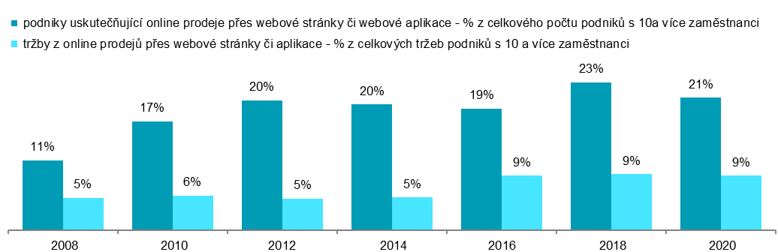
Zdroj: Český statistický úřad, 2021
Tab. 3.1: Podniky, které uskutečnily online prodej přes webové stránky nebo mobilní aplikace v r. 2020
 | celkem | podle typu koncových zákazníků |  | podle způsobu uskutečnění
 |  | online prodeje soukromým osobám | online prodeje jiným podnikům/org. veřejné správy | online prodej přes vlastní webové stránky/aplikace | online prodej přes tzv. online tržiště
Podniky celkem (10+) | 20,8 | 17,8 | 17,3 | 20,4 | 4,5
Velikost Podniku
10–49 zaměstnanců | 19,9 | 17,3 | 16,7 | 19,5 | 4,4
50–249 zaměstnanců | 23,2 | 19,1 | 18,4 | 22,9 | 4,7
250 a více zaměstnanců | 28,6 | 21,7 | 25,1 | 28,4 | 4,0
Odvětví (ekonomická činnost)
Zpracovatelský průmysl | 17,4 | 15,3 | 14,8 | 17,2 | 2,6
Výroba a rozvod energie, plynu, tepla | 10,1 | 9,5 | 9,8 | 10,0 | 3,2
Stavebnictví | 4,7 | 4,7 | 3,9 | 4,5 | 3,0
Obchod a opravy motorových vozidel | 37,2 | 32,9 | 34,7 | 37,2 | 3,9
Velkoobchod | 40,1 | 28,4 | 36,5 | 39,8 | 5,5
Maloobchod | 41,2 | 39,5 | 30,2 | 41,2 | 6,1
Doprava a skladování | 10,5 | 8,5 | 7,9 | 10,0 | 1,7
Ubytování | 65,8 | 64,6 | 56,0 | 60,5 | 51,0
Stravování a pohostinství | 26,1 | 26,0 | 16,1 | 25,2 | 9,0
Činnosti cestovních agentur a kanceláří | 70,6 | 69,8 | 56,5 | 70,6 | 18,6
Audiovizuální činnosti; vydavatelství | 56,8 | 50,4 | 48,8 | 56,8 | 5,3
Telekomunikační činnosti | 44,9 | 43,5 | 40,4 | 42,8 | 5,4
Činnosti v oblasti IT | 21,8 | 12,1 | 21,0 | 21,5 | 4,3
Činnosti v oblasti nemovitostí | 9,2 | 8,7 | 3,9 | 9,2 | 3,5
Profesní, vědecké a technické činnosti | 8,7 | 6,2 | 7,5 | 8,3 | 1,0
Ostatní administrativní a podpůrné činnosti | 9,2 | 7,9 | 8,9 | 9,0 | 1,7
podíl na celkovém počtu podniků s 10 a více zaměstnanci v dané velikostní a odvětvové skupině (v %)

Tab. 3.2:Tržby podniků z online prodejů uskutečněných přes webové stránky nebo aplikace v roce 2020
 | celkem | podle typu koncových zákazníků |  | podle způsobu uskutečnění
 |  | tržby z online prodejů soukromým osobám | tržby z online prodejů jiným podnikům/org.veř. správy | tržby z online prodejů přes vlastní webové stránky/aplikace | tržby z online prodejů přes tzv. online tržiště
Podniky celkem (10+) | 8,6 | 4,1 | 4,5 | 8,0 | 0,6
Velikost Podniku
10–49 zaměstnanců | 7,8 | 3,6 | 4,2 | 7,5 | 0,3
50–249 zaměstnanců | 7,4 | 3,1 | 4,3 | 6,9 | 0,5
250 a více zaměstnanců | 9,4 | 4,7 | 4,6 | 8,6 | 0,8
Odvětví (ekonomická činnost)
Zpracovatelský průmysl | 4,9 | 2,6 | 2,3 | 4,6 | 0,4
Výroba a rozvod energie, plynu, tepla | 7,9 | 2,8 | 5,2 | 7,8 | 0,2
Stavebnictví | 1,8 | 1,1 | 0,7 | 1,6 | 0,2
Obchod a opravy motorových vozidel | 13,1 | 4,5 | 8,6 | 12,6 | 0,6
Velkoobchod | 11,2 | 2,2 | 9,0 | 10,6 | 0,6
Maloobchod | 20,0 | 16,6 | 3,5 | 17,4 | 2,6
Doprava a skladování | 9,2 | 3,0 | 6,1 | 9,0 | 0,2
Ubytování | 33,1 | 23,8 | 9,3 | 14,7 | 18,5
Stravování a pohostinství | 9,1 | 7,4 | 1,7 | 8,3 | 0,8
Činnosti cestovních agentur a kanceláří | 65,6 | 62,7 | 2,9 | 64,2 | 1,4
Audiovizuální činnosti; vydavatelství | 32,7 | 21,1 | 11,7 | 30,5 | 2,3
Telekomunikační činnosti | 9,6 | 8,4 | 1,2 | 9,3 | 0,3
Činnosti v oblasti IT | 12,0 | 3,6 | 8,4 | 11,5 | 0,4
Činnosti v oblasti nemovitostí | 1,0 | 0,8 | 0,2 | 0,6 | 0,4
Profesní, vědecké a technické činnosti | 2,6 | 0,9 | 1,7 | 2,5 | 0,1
Ostatní administrativní a podpůrné činnosti | 10,1 | 2,7 | 7,4 | 8,8 | 1,3
podíl z celkových tržeb podniků s 10 a více zaměstnanci v dané velikostní a odvětvové skupině (v %)
Zdroj: Český statistický úřad, 2021
Graf 3.2: Podniky s 10 a více zaměstnanci v zemích EU uskutečňující online prodeje v roce 2020
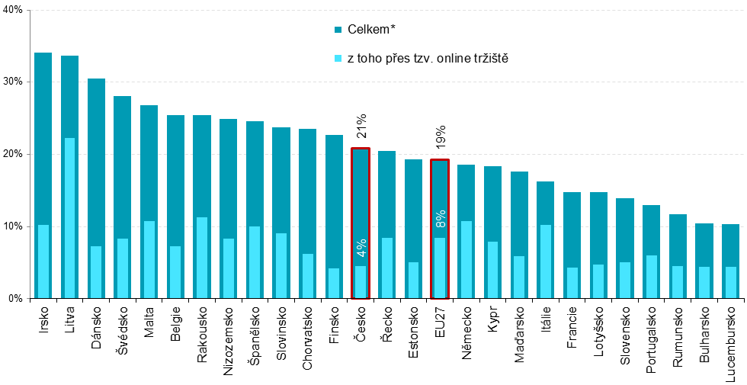

* podniky dané země, které v průběhu roku 2020 měly tržby z online prodejů prostřednictvím webových stránek/aplikací
podíl na celkovém počtu podniků s 10 a více zaměstnanci v dané zemi zdroj dat: Eurostat, prosinec 2021

Graf 3.3: Tržby podniků s 10 a více zaměstnanci v zemích EU z uskutečněných online prodejů v r. 2020
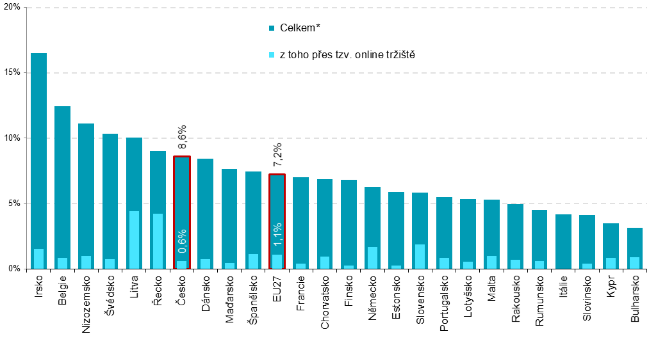

* tržby podniků dané země, které měly v průběhu roku 2020 tržby z online prodejů uskutečněných prostřednictvím webových stránek nebo aplikací, na jejich celkových tržbách v roce 2020
podíl na celkových tržbách podniků s 10 a více zaměstnanci v dané zemi zdroj dat: Eurostat, prosinec 2021

Graf 3.4: Podniky s 10 a více zaměstnanci v ČR uskutečňující online prodeje přes webové stránky nebo mobilní aplikace podle země zákazníka v roce 2020
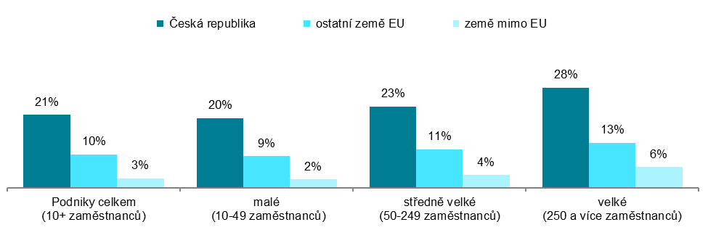
podíl na celkovém počtu podniků s 10 a více zaměstnanci v dané velikostní skupině v daných letech
Zdroj: Český statistický úřad, 2021

Graf 3.5: Problémy, které v roce 2020 nastaly podnikům prodávajícím online přes webové stránky zákazníkům do zemí EU

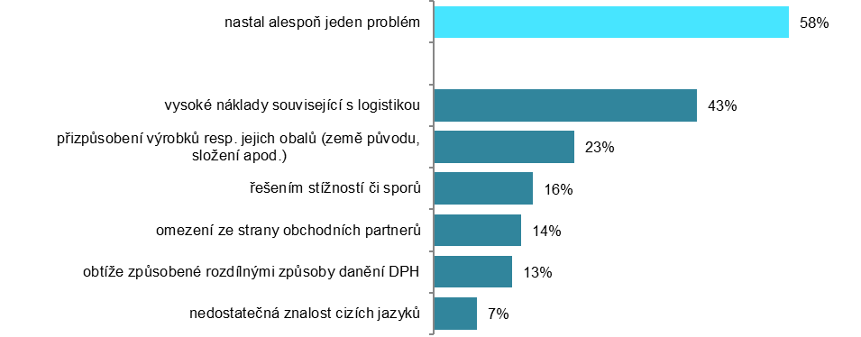
podíl na celkovém počtu podniků 10+ prodávajících online přes webové stránky zákazníkům z ostatních zemí EU
Zdroj: Český statistický úřad, 2021

Graf 3.6: Podniky s 10 a více zaměstnanci v zemích EU uskutečňující online prodeje přes webové stránky nebo mobilní aplikace do zahraničí celkem v roce 2020
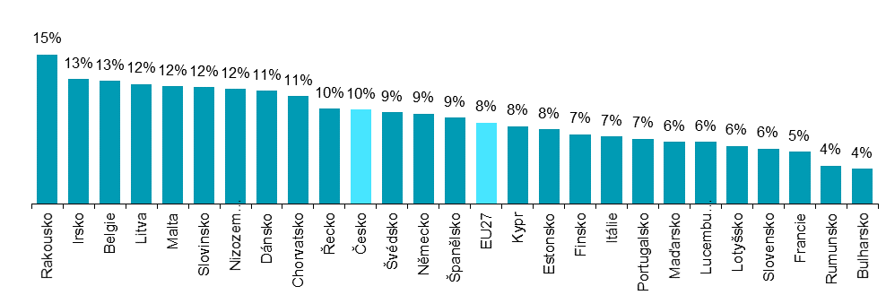
podíl na celkovém počtu podniků s 10 a více zaměstnanci v dané zemi zdroj dat: Eurostat, prosinec 2021

Zdrojem dat pro mezinárodní srovnání je databáze Eurostatu. Ta byla aktualizována v prosinci roku 2021 a v případě elektronického obchodování se data v ní vztahují k roku 2020: http://ec.europa.eu/eurostat/web/digital-economy-and-society/data/comprehensive-database

